R.N.T - 6280

CARTAGENA LA FANTASTICA 2N 3D
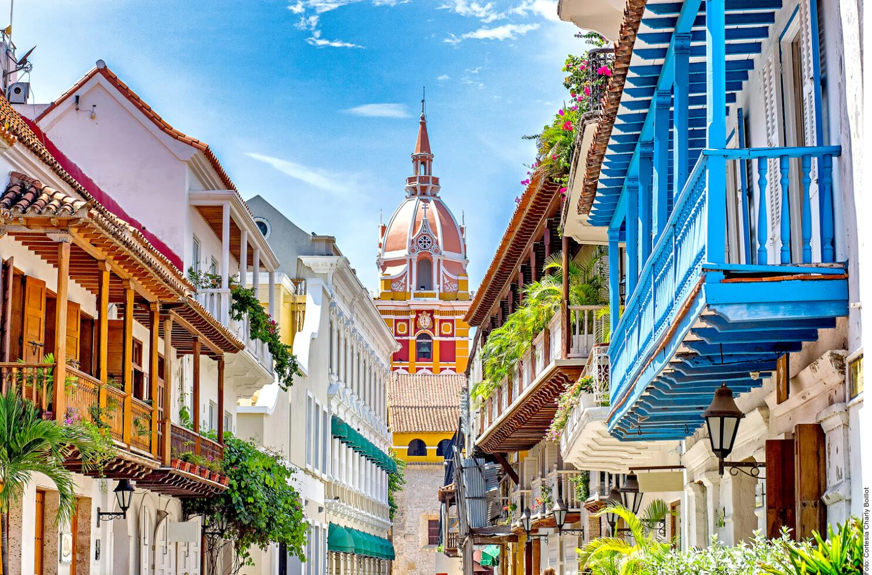
¡visita la ciudad amurallada!

paraíso exclusivo en cartagena
Disfruta de 2 noches y 3 días en una de las ciudades más vibrantes y encantadoras del Caribe. Pasea por las coloridas calles de su ciudad amurallada, explora sus fortalezas históricas y relájate en sus playas paradisíacas.
¿Qué te espera?
Atardeceres inolvidables sobre el mar Caribe.
Gastronomía única: ¡sabores del mar que te sorprenderán!
Excursiones a islas cercanas: sol, mar y aventura te esperan.
La vibrante vida nocturna de Cartagena: bares, música y mucha diversión.

¡Vive el encanto de Cartagena en su máxima expresión! 2 noches y 3 días de descanso, cultura, historia y mucho más.

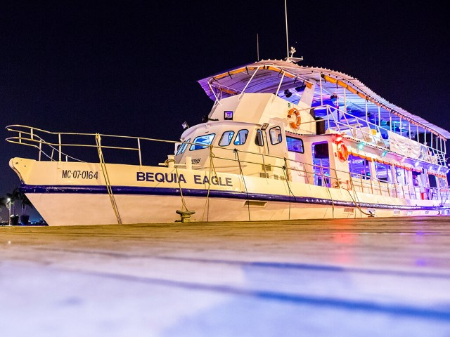
Este programa Incluye:
- Alojamiento 2 noches y 3 dias en hotel seleccionado
- Traslados Aeropuerto-hotel-aeropuerto
- City tour en servicio compartido
- Entradas al castillo
- Tour noche blanca en el Barco Bequia
Este programa No Incluye:
- Tiquetes aéreos.
- .Servicios y gastos no especificados en el plan.
PLAN LA FANTASTICA 2N 3D valido hasta 20 de diciembre 2025
VALOR POR PERSONA EN PESOS COLOMBIANOS
HOTEL | SENCILLA | DOBLE | TRIPLE
SAN MARTÍN | $ 1.459.000 | $ 956.000 | $ 831.000
NOCHE ADICIONAL | $ 349.000 | $ 167.000 | $ 168.000
HOLIDAY INN BOCAGRANDE | $ 1.792.000 | $ 1.077.000 | $ 999.000
NOCHE ADICIONAL | $ 515.000 | $ 258.000 | $ 252.000
CARIBE BY FARANDA | $ 2.386.000 | $ 1.375.000 | $ 1.235.000
NOCHE ADICIONAL | $ 811.000 | $ 407.000 | $ 369.000

Notas importantes:
Precios y disponibilidad sujetas a cambios al momento de reservar sin previo aviso.

Itinerario:
Día 1:
Recogemos a los pasajeros en el aeropuerto. Los trasladamos al hotel seleccionado. Luego a las 3:00pm los pasajeros deben estar listos para ser trasladados al muelle donde zarpara el barco Bequia. El recorrido dura 90 minutos aproximadamente. Luego serán trasladados al aeropuerto

Día 2:
Desayuno en el hotel. Mañana libre
Los pasajeros serán recogidos en el Hotel a las 2:00 pm para iniciar con el recorrido del city tour panorámico. Hora de retorno 06:00pm

Día 3:
Desayuno en el hotel
Traslado al aeropuerto – Fin de los servicios

